с 29 сентября – 5 октября Неделя ответственного отношения
к сердцу (в честь Всемирного дня сердца 29 сентября)

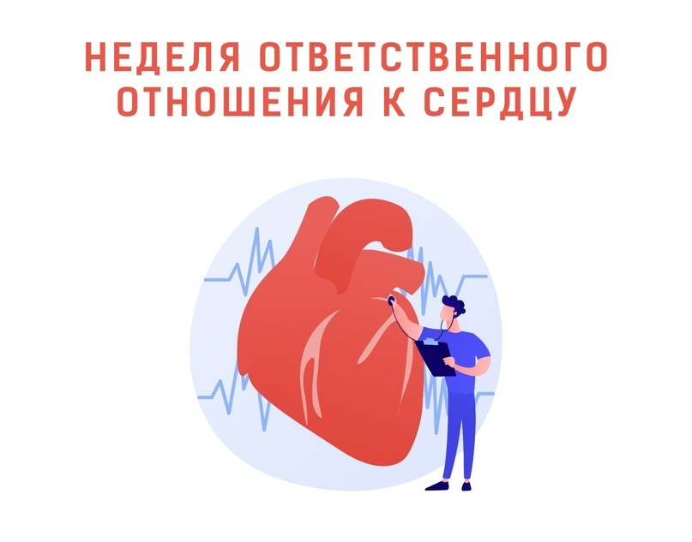

- Борьба с сердечно-сосудистыми заболеваниями совместно с развитием системы первичной медико-санитарной помощи являются основными резервами увеличения продолжительности жизни.
- Сердце – важнейший орган нашего тела. От состояния сердечно-сосудистой системы напрямую зависит здоровье и продолжительность жизни человека. Беречь сердце необходимо смолоду.
- Необходимо сохранять умеренную физическую активность в объеме не менее 150 минут в неделю, рационально питаться, а также контролировать артериальное давление и ритм сердца, липидный профиль.

Будьте здоровы!

